



# C:\Users\Diogo Amorim\Pictures\Saved Pictures\Sem título-1-01.png

Diogo miguel almeida amorim Nº:18463

apresentação pessoal

# 

# Introdução

No âmbito da disciplina “Interação Homem-Máquina” e com o intuito de aplicar os conhecimentos adquiridos nas aulas. Foi nos pedido pelo professor que fossemos capazes de criar uma aplicação que nos descrevesse, de certo modo.

Assim com a ajudado Android Studio fiz uma aplicação onde consegui retratar um bocadinho de mim.

# Projeto Apresentação Pessoal

## Entrada

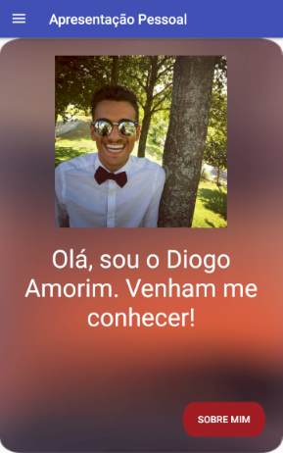

Nesta primeira parte não têm grande explicação a ser feita, poisa só se trata de uma imagem, um botão e texto que nos dão a fase introdutória para a aplicação.

## Sobre Mim

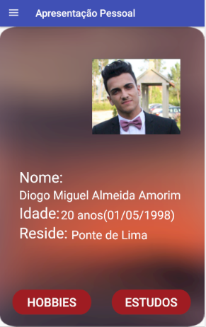

**1x**ImageView

**2x**Buttons

**6x**TextView

**SOBRE MIM**

Esta parte conta com uma LinearLayout onde estão inseridos seis textView’s, uma ImageView e dois buttons.

## Habilitações

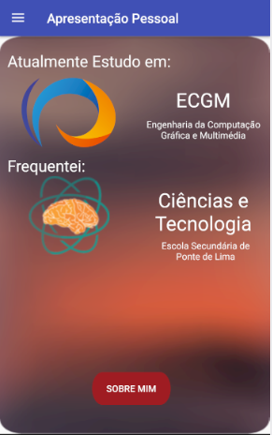

Repetidamente como em “Sobre mim” usa o mesmo estilo de Design, onde conta com uma serie de LinearLayout, textView’s, ImageView e buttons.

**2x**ImageView

**Habilitações**

**1x**Button

**6x**TextView

## Galeria

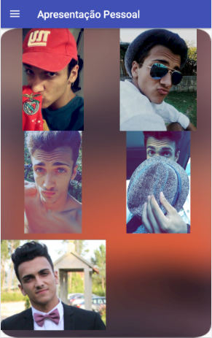

**5x**ImageView

**LinearLayout**

**ScrollView**

A galeria conta como ScrollView de modo a se poder visualizar todas as fotografias .

## Hobbies

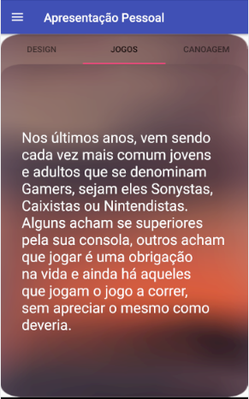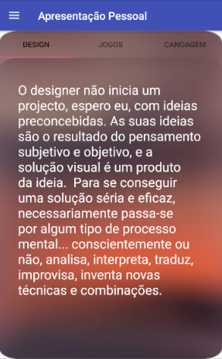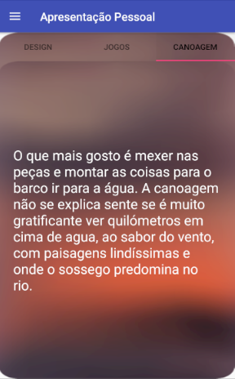

Esta parte dos Hobbies é feita com tabs dividido em 3 fragmentos, onde estão divididas por:

**Design,Jogos, Canoagem.**

Para a criação destas tabs foi necessário a criação de 3 Fragmentos ,3 classes e uma tabbed activity.

**Main2Activity**

**LinearLayout**

textview

textview

textview

**LinearLayout**

**tab2.xml**

**tab3.xml**

**TAB1**

**TAB2**

**LinearLayout**

**tab1.xml**

**TAB3**

# 

# 

## Contactos

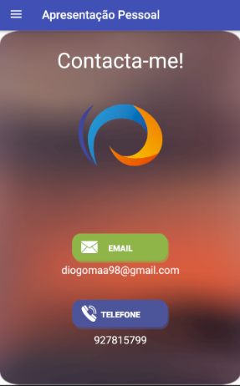

**Conctatos**

**3x**TextView

**2**ImageView

**2x**Button

Nos Contactos podemos ver 3 TextView, 1 ImageView e dois buttons(NÃO FUNCIONAIS).

# Conclusão

Com este trabalho consegui melhoras as minhas as minhas aptidões em Java, mais precisamente como primeiro contacto em Android Studio.

Ao longo do processo deparei-me com algumas dificuldades entre erros do programa onde alguns deles foram superados recorrendo a sites como Stack Overflow. Outros dos erros foi por ignorância pois a parte inovadora dos layouts onde na qual nunca tinha tido uma abordagem causou-me alguns erros e percas de tempo desnecessárias.

Em suma, foi enriquecedor para as minhas aptidões e como futuro programador mais uma etapa superada.